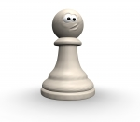
CLUB DE AJEDREZ “MAYA” PALENQUE
4ª LECCIÓN ESPECIAL
LOGICA
TERRENO

